 |  | zajtrk |  | kosilo | popoldanska malica
14.10.2019 | ponedeljek | Jajčna jed  Pol beli kruh  Sadno zeliščni čaj z manj sladkorja | Sir  Koruzni kruh  Sadno zeliščni čaj z manj sladkorja | Juneči golaž z bio zelenjavo  Skutni svaljki  Zelena solata z rdečim radičem in domačim fižolom Ribničanom  Pol beli kruh manj soli brez aditivov  Čaj z bio limono | Polnozrnati otroški piškoti  Lipov čaj
15.10.2019 | torek | Bio prosena kaša a bio mleku iz ilirske Bistrice | Navadni jogurt  Med domač iz Ilirska Bistrice  Žemlja  Jabolko  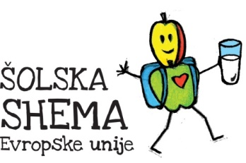 | Korenčkova juha  Puranji file v romali z zelenjavo  Fuži  Brokoli na maslu z drobtinicami  Pisani kruh  Malo sladek čaj | Skuta z jabolki  Lešniki
16.10.2019 | sreda | piškoti  Malo sladek čaj | Domači ribji namaz  Pol beli kruh brez aditivov manj soli  Malo sladek čaj | Fižolova enolončnica brez mesa  Rulada z marmelado z manj sladkorja  Koruzni kruh brez aditivov  Čaj brez sladkorja z limono | marmelada  Črni kruh  Otroški čaj
17.10.2019 | četrtek | Sir  Piščančja prsa v ovoju  Žemlja s semeni  Čaj manj sladkan z bio limono | Piščančja estra salama  Žemlja s semeni  Malo sladek čaj z bio limono  Mandarine iz Neretve | Porova juha  Svinjska pečenka  Pire krompir  Rdeča pesa v solati  Graham kruh  Malo sladek čaj | Lca probiotični jogurt brez GSO  Koruzni kruh brez aditivov z manj soli
18.10.2019 | petek | Mlečni zdrob na bio mleku | Francoski rogljiček z lešnikovo kremo sveže pečen  mleko | Ribji polpeti  Maslen krompir  Mešana solata  Kruh  Zeliščni čaj | Jabolka  Ovseni kruh brez aditivov z manj soli

